Alain au Grand Raid de la Réunion
du 23 au 25/10/2009
Après mon abandon lors de l’édition 2007, mon premier abandon en 5 participations, je veux absolument revenir encore une fois en métropole avec le tee-shirt « j’ai survécu ».
La démarche de retour d’expérience commence dès mon retour. Il me faut mettre toutes les chances de mon côté. Quelles ont été les raisons de cet échec ? Course en équipe à traîner des « boulets », peu de sommeil avant la course (tourisme), alimentation inappropriée, entraînement insuffisant, matériel ancien inadapté. J’obtiens l’accord de mon épouse afin de participer à l’édition 2009. Mes filles seront gardées par mes beaux-parents pendant mon absence. Je suis donc rassuré.
Après une année d’entraînement varié, sous la houlette de mes entraîneurs de triathlon Stéphane et Renaud, basé surtout sur du fractionné course à pied et natation, je sens la puissance revenir peu à peu. Le travail en salle (tapis course et vélo d’appartement), les marches, le renforcement musculaire et le stretching font partie du programme. Il est vrai que l’édition 2007 s’était déroulée après 6 ans sans sport. Si si, même pas peur !!
Je réserve une petite maison sur les hauts de Saint-Denis de la Réunion, près de l’arrivée du Grand Raid, au stade de la Redoute. Tout ce qu’il faut pour bien se reposer et s’alimenter. Enfin, le jour « J » approche. Embarquement sur vol Air France dimanche 18/10/2009, bien dormi dans l’avion (nuit blanche en 2007). Arrivé sur place, l’hébergement tient ses promesses : au calme, vue sur l’océan au loin. Super. Repos pendant 3 jours, aller-retour rapide à la Redoute pour récupérer le dossard. Je zappe les 2 heures de queue pour récupérer les cadeaux des sponsors. Sans importance par rapport à l’enjeu.
Dernière nuit de repos, sieste puis départ vers le Barachois à Saint-Denis, lieu de départ des bus qui vont nous conduire à Cap Méchant, à l’autre extrémité de l’île. Le bus est applaudi par les habitants lorsque nous traversons les villes. Après avoir passé l’enclos du volcan, la pluie se met à tomber, d’abord doucement, puis de plus en plus violente. Les concurrents commencent à se regarder, l’inquiétude grandit. Il pleut toujours très fort à Cap Méchant. Mes collègues d’Air France et moi nous réfugions dans un café restaurant proche du stade de départ. Un bon millier de concurrents attend déjà sous un immense barnum.
A 23h45, nous nous dirigeons vers le contrôle de départ. Le matériel obligatoire est vérifié et nous laissons nos sacs pour les grandes étapes de la course, Cilaos et Deux-Bras. A 0h, Robert Chicaud, le président de l’Association Grand-Raid, donne le départ sous des trombes d’eau. Très rapidement, tout est trempé, les chaussures surtout. L’eau dévale de partout. Et pourtant, des centaines de spectateurs nous encouragent. Trois km sur la nationale et nous commençons à grimper gentiment la route forestière qui mène au premier ravitaillement, à 16 km du départ.
Après 2 heures de course, la pluie cesse enfin, nous devons être au-dessus du nuage. Quelques minutes après, je commence l’ascension du volcan par un sentier grimpant droit dans la pente, entre racines et roches. Quelques bouchons et quelques heures plus tard, le jour se lève quand j’atteins l’enclos, c’est-à-dire le tour du volcan qui, cette année, ne « pètera » pas encore lors de mon séjour (snif !!).
Passage à Foc-Foc en 6h25’, premier pointage à la route du volcan, après 31 km, en 7h10’, dans les temps prévus. Je me ravitaille en coca, soupe, banane et mini sandwiches. Je rencontre Jean-Marc, mon voisin de Draveil, en pleine forme lui-aussi. Il fait beau. Le magnifique paysage de la Plaine des Sables s’étend maintenant devant moi, avec la montée du Rempart des Basaltes un peu plus tard. Je me force à ne par courir, l’altitude dépasse 2000 m et je ne veux pas m’épuiser prématurément. | 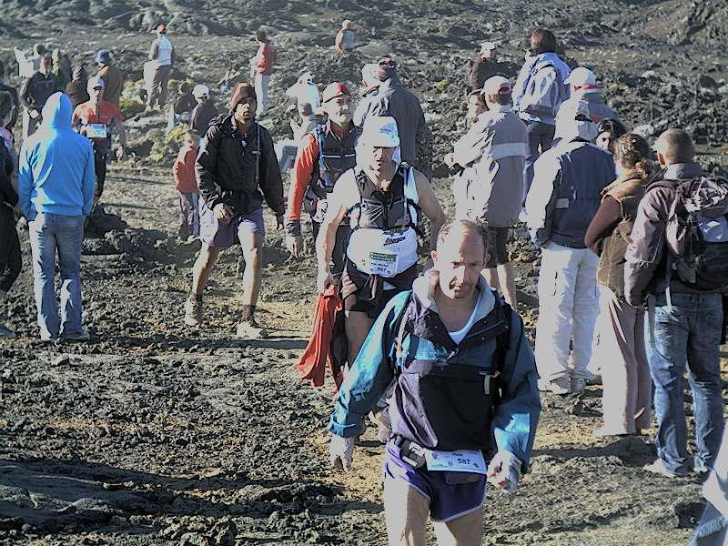  Arrivée au Volcan (premier plan)
Par contre, dès que le sentier descend, je trottine, de l’oratoire Sainte-Thérèse au chalet des Pâtres, en traversant une palette de paysages variés, des roches de laves aux pâturages réunionnais. Dès que le bitume remplace les sentiers, le marche, afin d’éviter d’échauffer les pieds. 5 km de marche rapide et j’arrive au point de contrôle de Mare à Boue qui, pour une fois, ne mérite pas son nom bien que la pluie tombe de nouveau, mais très faiblement. 10h32 ‘ pour 50 km, toujours dans les chronos prévus. Ravitaillement solide, pâtes et poulet, soupe, pomme, le traditionnel verre de Coca et, cerise sur le gâteau, un Supradyne fort bienvenu avant ce qui m’attend.
Prochain ravitaillement dans 9 km, au coteau Kervéguen. Oui, mais quel parcours, le sentier ressemble à un ruisseau, tout n’est qu’humidité, plein d’images me reviennent des éditions précédentes. Et bien non, cette année, miracle, tout est sec. Quel plaisir !! Par contre, plus de Coca avant d’attaquer la suite de la grimpette, vers le refuge du Piton des Neiges, point culminant du parcours de cette édition 2009 (2500m). A mi-chemin, je prends mon premier gel, sentant un coup de moins bien.
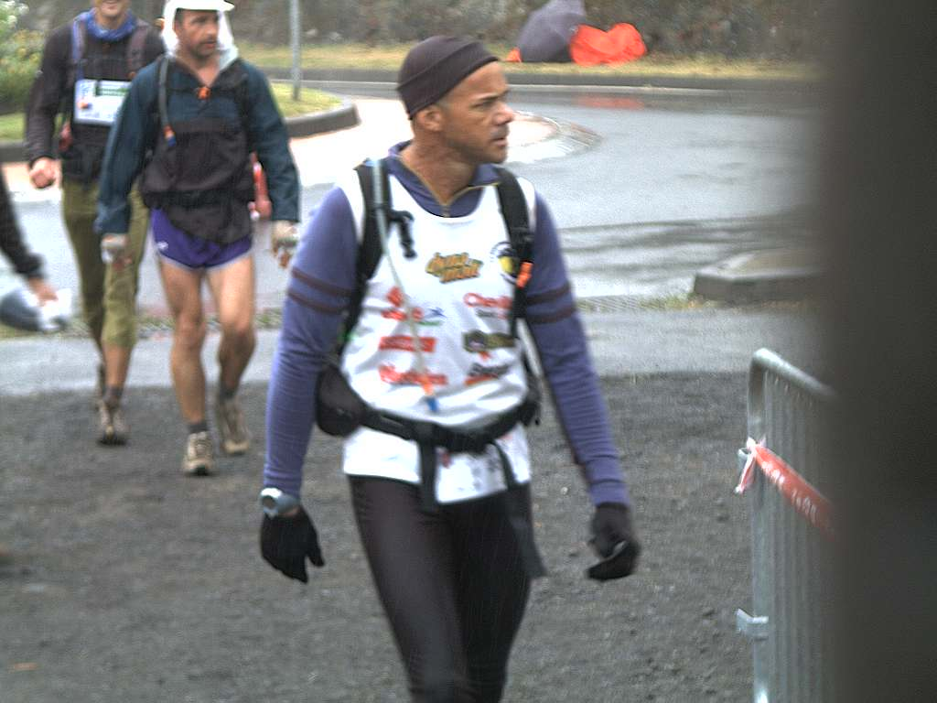  Arrivée à Cilaos (au second plan, en short / K-way) | J’atteins le gîte à 14h48 mais n’y reste pas très longtemps, il pleut et fait froid. Demi-tour puis début de la descente vers Cilaos, le milieu de la course, l’endroit de tous les dangers. Eh oui, c’est ici que j’ai abandonné en 2007. Des centaines de concurrents y rendent chaque année leurs dossards. La descente se passe bien, 1h22’ pour les 4,6 km de parcours. Lent, je sais, mais mieux que les 2 heures il y a 2 ans. Le meilleur mettra 40’.  16h30, il me reste 3 km avant le stade, 22’ en trottinant sur le bitume. Oui, je sais, d’habitude je ne cours pas sur bitume, mais je me sens bien, la perspective d’un bon repas me fait accélérer. Peu avant d’entrer en ville, un collègue m’interpelle depuis sa chambre d’hôtel et m’encourage. Merci Roland !!
Enfin le stade et le contrôle à mi-course. Je traverse sans regarder le couloir de la mort et entre dans le stade à proprement parler. Le couloir de la mort, c’est là qu’attendent des dizaines de coureurs, certains pour une consultation médicale, d’autres pour le kiné. Des abandons en puissance … Je récupère mon sac et me rend directement à la salle de restauration. Super repas, bienvenue, qui passe bien, contrairement aux éditions précédentes. Par contre, j’ai froid et je tremble de partout. Il me faut vite mettre les vêtements chauds qui m’attendent dans mon sac. Repos sur des cartons au-dessus d’une palette, Compeed sur deux ampoules, je prépare mon sac pour la seconde partie du raid et retourne rendre le sac que je récupérerai à la Redoute, plus tard …
18h33, après 1h41’ de pause, je repars en début de nuit. Un peu de route puis le chemin descend rapidement au fond d’une ravine, monte, descend, monte … quelques montagnes russes avant le début de l’ascension du col du Taïbit. Cent dossards resteront là. Coca, soupe, banane et zou, c’est parti pour 4 bornes de grimpette. Au milieu, l’association de l’îlet des Trois Salazes nous offre une tisane « remonte-pente » fort agréable.
Je dépasse plusieurs concurrents, qui me récupèrent lors de la descente sur Marla, premier îlet du cirque de Mafate. Déjà presque 24 heures de course, le premier est certainement arrivé, douché et couché. Moi non, je repars vers Trois-Roches. Merci Monsieur Chicaud d’avoir rallongé le trajet, ce n’était pas assez dur comme ça !! Donc, en gros, au lieu d’aller du point A au point B une arête du carré, nous empruntons les 3 autres. Super !! J’ai l’impression de ne pas bien voir les reliefs, ce qui me ralentit. Enfin, après avoir vu passer des wagons de concurrents auxquels je n’ai pas pu m’accrocher, j’arrive au point de contrôle, à 2h05 du matin.
Le Coca, les chocolats chauds et les tartines de confiture me requinquent avant de passer 2 gués. Un concurrent qui me dépasse trouve que ma lampe éclaire peu. Effectivement, je prends l’autre frontale et c’est le jour et la nuit. Je ne m’en étais même pas rendu compte, la fatigue sans doute. Ca va tout de suite plus vite et j’arrive rapidement à Roche Plate, où je retrouve Jean-Marc, mon voisin. Coca, soupe, … et je vais voir le doc, j’ai les quadriceps en feu. Il me donne un Doliprane et ça repart.
Descente au fond de la ravine, 1400m de dénivelé avec également de brèves grimpettes. Après 7 km, j’atteins la ravine menant à Grand-Place. On m’annonce une super montée : 600m de dénivelé en 1600m. Inquiet, je prends un gel surpuissant efforts extrêmes et commence à grimper. Le chemin devient très vite plat et c’est seulement 20’ plus tard que commence la véritable ascension, le mur. Hélas, le gel ne fait plus effet et j’ai bien du mal à atteindre le haut de la falaise. A 7h38, j’arrive au contrôle de Grand-Place et me ravitaille rapidement avant de poursuivre mon chemin. 103 km sont déjà parcourus.
Le paysage est magnifique et un peu moins dangereux, j’en profite pour regarder parfois autre chose que mes chaussures (qui donnent d’ailleurs des signes de fatigue). Le soleil commence à réchauffer nos corps, ça fait du bien. Le sentier traverse les îlets à Bourse, à Malheur et Aurère, point de contrôle suivant, au 112ème km. Avant de traverser une passerelle posée à 50 m au-dessus de l’eau, je double une « Joélette » transportée par une association. Ces courageux concurrents feront une partie de l’itinéraire du raid. Chapeau bas, vu la difficulté du chemin. A Aurère, atteint à 10h20, en plus du ravitaillement traditionnel, je reprends un Doliprane avec du Berroca, vitamines et minéraux. Hum, c’est bon !!
Après un km de plat, c’est le début de la grande descente menant à la Porte, au fond de la vallée. Au bout d’une heure de progression paisible, le commence à voir la rivière des galets qu’il faudra traverser 3 fois, sur des rochers heureusement. J’y suis peu après. Quelques spectateurs cherchent la faute lors du passage du gué. Au-dessus de moi, les hélicos tournent, profitant de cette superbe journée pour transporter leur lot de touristes fortunés. J’arrive au dernier gros ravitaillement de la course, Deux-Bras, à 12h18, et y reste presque une heure. Un bénévole me demande si tout va bien. Je lui signale juste une contracture entre les omoplates, conséquence de la position de la tête depuis plus de 36 heures maintenant, à regarder le sol. Illico presto, il me trouve une charmante kiné qui, après s’être occupée de mon dos, se charge aussi de mes quadriceps, bien fatigués. Ca fait du bien, mais que c’est douloureux sur le coup.
3 jus d’orange, riz saucisse, pomme et 2 Yop, et c’est reparti vers la dernière grosse difficulté du jour, la montée vers Dos d’Âne, ponctuée de plusieurs plats et descentes. Démoralisant, surtout que les premiers du Semi-Raid, partis de Cilaos à 6h du matin, commencent à nous doubler. Je prends un bon wagon et parvient au sommet en moins de 2h, un bon temps.  Je repère un concurrent marchant avec une bouteille d’eau et lui demande, en haut, si l’eau est pétillante. Oui, c’est la marque Cilaos, avec beaucoup de minéraux. Je m’arrête à la première boutique pour en acheter une, que je déguste jusqu’à l’arrivée au stade, point de contrôle suivant, 128 km en 40h. Un peu de temps perdu mais le moral est regonflé, je ne m’arrête même pas au ravitaillement et repars vers la prochaine grimpette et le tronçon sur la ligne de crête. Heureusement, il y a du brouillard et je ne vois pas les 1000m de vide à droite et les 300m à gauche. | 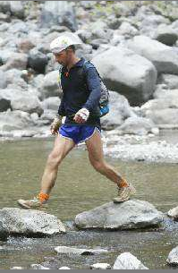
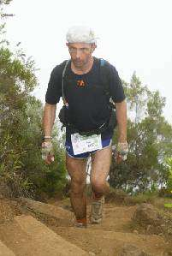  Après Dos d’Ane, sur la ligne de crête | En super forme, je trottine quasi tout le temps jusqu’au kiosque d’Affouche. Sauf pendant les côtes, bien sûr, pas folle la guêpe !! Pendant les quelques kilomètres de la route forestière d’Affouche, de petits cailloux entrent dans mes chaussures, m’obligeant à m’arrêter, mais 2 ampoules commencent à me perturber.  A 18h30, mise en œuvre de la frontale lors de la traversée d’une forêt humide. Là encore, j’ai de la chance, j’accroche un bon wagon qui me conduit rapidement au dernier point de contrôle avant l’arrivée, Colorado, atteint en 43h48’ (142 km). Un dernier ravitaillement et en avant pour les 5 derniers km. Je suis locomotive dans les premières minutes, je cherche le chemin, pas simple ; rapidement, les wagons ne suivent plus et je me raccroche au train précédent qui me fait arriver sans encombre sur la route.

Encore quelques centaines de mètres seul et je termine sous les ovations d’un nombreux public en 45h22’16’’, content de ma performance, même si je n’ai pas atteint mon objectif de terminer en 44h. Un coup de fil à mon épouse restée en métropole, je récupère un collègue ayant abandonné à Cilaos et rentre à la maison.
Fin de l’aventure.
Que retenir de cette édition ? L’entraînement, même si pas particulièrement adapté, a payé. Le sommeil accumulé et la bonne alimentation avant le raid ont servi. Pas plus fatigué que ça, même si la récupération durera quelques semaines. De plus, j’ai, pour la première fois en 6 éditions, réussi à manger et à boire durant toute la course. C’était une de mes grandes inquiétudes avant le départ. Le mental n’a jamais fléchi, j’étais là pour aller au bout et seule une blessure aurait pu m’en empêcher. Les bobos : contracture musculaire entre les omoplates, pas encore résorbée une semaine après, 2 ampoules traitées de retour à la maison, les quadriceps douloureux une journée. C’est tout.
Un collègue arrive 3 heures après moi. De retour en métropole, j’apprends que mon voisin de Draveil est également finisher en 46h31 et que David, du Draveil Triathlon 2000, est arrivé 2h30 avant moi. Super que tous soient allés au bout de cette compétition dans laquelle nous n’avons qu’un seul adversaire, nous-mêmes.
Après avoir annoncé ma retraite du Grand Raid, je me dis que, en fin de compte, cette course est faite pour moi et que ce serait bien dommage de ne pas y retourner pour un 6ème tee-shirt finisher et la médaille qui va avec …
A Draveil, le 1er novembre 2009

